Путин Павел Александрович, группа 7-1

Лабораторная работа № 3

**Вариант № 13**

Распознавание образов, описываемых гауссовскими случайными векторами с разными матрицами ковариаций

**Цель работы**

Синтезировать алгоритмы распознавания образов, описываемых гауссовскими случайными векторами с разными матрицами ковариаций. Исследовать синтезированные алгоритмы распознавания с точки зрения ожидаемых потерь и ошибок.

**Задание**

Получить у преподавателя вариант задания и написать код, реализующий алгоритм распознавания образов, описываемых гауссовскими случайными векторами с заданными параметрами. Получить матрицы ошибок на основе аналитических выражений и вычислительного эксперимента. Провести анализ полученных результатов и представить его в виде выводов по проделанной работе.

m1=[1 2], m2=[1 -1], C1=[3 -1; -1 3], C2=[5 2; 2 6].

Построить график разности суммарной экспериментальной и теоретической ошибок первого рода (для первого класса) от числа испытаний (объема выборки.

**Код программы (внесённые изменения в шаблон кода выделены)**

%% Файл pr53_rec_gaus_uneq. Синтез и анализ алгоритмов распознавания ГСВ с

% различными матрицами ковариации

% Вариант 13

% m1=[1 2], m2=[1 -1], C1=[3 -1; -1 3], C2=[5 2; 2 6].

% Построить график разности суммарной экспериментальной и теоретической

% ошибок первого рода (для первого класса) от числа испытаний (объема

% выборки.

clear all; close all;

%% 1. Задание исходных данных

n = 2; M = 2; % размерность признакового пространства и число классов

K = 2000; % количество статистических испытаний

% Априорные вероятности, математические ожидания и матрицы ковариации классов

C = zeros(n, n, M);

C_ = C; % матрица ковариации вектора признаков различных классов

pw = [0.4 0.6];

pw = pw / sum(pw);

D = 3 * eye(2);

m = [1 2; 1 -1]';

C(:,:,1) = [3 -1; -1 3]; C(:,:,2) = [5 2; 2 6];

for k = 1 : M

C_(:,:,k) = C(:, :, k) ^ -1;

end

np = sum(pw);

pw = pw / np; % исключение некорректного задания априорных вероятностей

%% 2. Расчет матриц вероятностей ошибок распознавания

PIJ = zeros(M);

PIJB = zeros(M);

mg = zeros(M);

Dg = zeros(M);

l0_ = zeros(M);

for i = 1 : M

for j = i + 1 : M

dmij = m(:, i) - m(:, j);

l0_(i,j) = log(pw(j) / pw(i));

dti = det(C(:, :, i));

dtj = det(C(:, :, j));

trij = trace(C_(:, :, j) * C(:, :, i) - eye(n));

trji = trace(eye(n) - C_(:, :, i) * C(:, :, j));

trij_2 = trace((C_(:, :, j) * C(:, :, i) - eye(n)) ^ 2);

trji_2 = trace((eye(n) - C_(:, :, i) * C(:, :, j)) ^ 2);

mg1 = 0.5 * (trij + dmij' * C_(:, :, i) * dmij - log(dti / dtj));

Dg1 = 0.5 * trij_2 + dmij' * C_(:, :, j) * C(:, :, i) * C_(:, :, j) * dmij;

mg2 = 0.5 * (trji - dmij' * C_(:, :, j) * dmij + log(dtj / dti));

Dg2 = 0.5 * trji_2 + dmij' * C_(:, :, i) * C(:, :, j) * C_(:, :, i) * dmij;

sD1 = sqrt(Dg1);

sD2 = sqrt(Dg2);

PIJ(i, j) = normcdf(l0_(i, j), mg1, sD1);

PIJ(j, i) = 1 - normcdf(l0_(i, j), mg2, sD2);

mu2 = (1 / 8) * dmij' * ((C(:, :, i) / 2 + C(:, :, j) / 2) ^ -1) * dmij + 0.5 * log((dti + dtj) / ( 2 * sqrt(dti * dtj))); % расстояние Бхатачария

PIJB(i, j) = sqrt(pw(j) / pw(i)) * exp(-mu2);

PIJB(j, i) = sqrt(pw(i) / pw(j)) * exp(-mu2); % границы Чернова

end

PIJB(i, i) = 1 - sum(PIJB(i, :));

PIJ(i, i) = 1 - sum(PIJ(i, :)); % нижняя граница вероятности правильного распознавания

end

%% 3. Тестирование алгоритма методом статистических испытаний

x = ones(n, 1);

u = zeros(M, 1);

Pc_ = zeros(M); % экспериментальная матрица вероятностей ошибок

for k = 1 : K % цикл по числу испытаний

for i = 1 : M % цикл по классам

[x, px] = randncor(n, 1, C(:, :, i));

x = x + m(:, i); % генерация образа i-го класса

for j = 1 : M % вычисление значения разделяющих функций

u(j) = -0.5 * (x - m(:, j))' * C_(:, :, j) * (x - m(:, j)) - 0.5 * log(det(C(:, :, j))) + log(pw(j));

end

[ui, iai] = max(u); % определение максимума

Pc_(i, iai) = Pc_(i, iai) + 1; % фиксация результата распознавания

end

end

Pc_ = Pc_ / K;

disp('Теоретическая матрица вероятностей ошибок');

disp(PIJ);

disp('Матрица вероятностей ошибок на основе границы Чернова');

disp(PIJB);

disp('Экспериментальная матрица вероятностей ошибок');

disp(Pc_);

%% 4. Визуализация разности суммарной экспериментальной и теоретической

% ошибок первого рода

a = PIJ(1, 2);

apc_ = zeros(K);

Pc_ = zeros(M); % экспериментальная матрица вероятностей ошибок

for ki = 1 : K

for k = 1 : ki % цикл по числу испытаний

i = 1;

[x, px] = randncor(n, 1, C(:, :, i));

x = x + m(:, i); % генерация образа 1-го класса

for j = 1 : M % вычисление значения разделяющих функций

u(j) = -0.5 * (x - m(:, j))' * C_(:, :, j) * (x - m(:, j)) - 0.5 * log(det(C(:, :, j))) + log(pw(j));

end

[ui, iai] = max(u); % определение максимума

Pc_(i, iai) = Pc_(i, iai) + 1; % фиксация результата распознавания

end

Pc_ = Pc_ / k;

apc_(ki) = Pc_(1, 2);

end

apcDiff = apc_ - a;

figure;

plot(apcDiff);

xlim([1, K]);

ylim([-1, 1]);

axis auto;

title('Зависимость разности суммарной экспериментальной и теоретической ошибок первого рода от числа испытаний', 'FontName', 'Courier');

xlabel('Число испытаний', 'FontName', 'Courier');

ylabel('Значение разности', 'FontName', 'Courier');

%% 5. Визуализация областей принятия решений для двумерного случая

if n == 2

Es1 = pw(1) * PIJ(1, 2) + pw(2) * PIJ(2,1);

Es2 = sqrt(pw(1) * pw(2)) * exp(-mu2); % граница Чернова для суммарной ошибки

Es3 = pw(1) * Pc_(1, 2) + pw(2) * Pc_(2, 1);

disp('Оценки суммарных ошибок');

disp([Es1, Es2, Es3]); % отображение оценок суммарных ошибок

xmin1 = -3 * sqrt(max(D(1, :))) + min(m(1, :));

xmax1 = 3 * sqrt(max(D(1, :))) + max(m(1, :));

xmin2 = -3* sqrt(max(D(2, :))) + min(m(2, :));

xmax2 = 3* sqrt(max(D(2, :))) + max(m(2, :));

x1 = xmin1 : 0.1 : xmax1;

x2 = xmin2 : 0.1 : xmax2;

axis([xmin1, xmax1, xmin2, xmax2]); % установка границ поля графика по осям

figure;

hold on;

grid on;

[X1, X2] = meshgrid(x1, x2); % матрицы значений координат случайного вектора

x12 = [X1(:), X2(:)];

for i = 1 : M

f2 = mvnpdf(x12, m(:, i)', C(:, :, i)); % массив значений плотности распределения

f3 = reshape(f2, length(x2), length(x1)); % матрица значений плотности распределения

[Ch, h] = contour(x1, x2, f3, [0.01, 0.5 * max(f3(:))], 'Color', 'b', 'LineWidth', 0.75);

clabel(Ch, h);

for j = i + 1 : M % изображение разделяющих границ

wij = C_(:, :, i) * m(:, i) - C_(:, :, j) * m(:, j);

wij0 = -0.5 * (m(:, i)' * C_(:, :, i) * m(:, i) - m(:, j)' * C_(:, :, j) * m(:, j));

f4 = wij' * x12' + wij0 - 0.5 * log(det(C(:, :, i)) / det(C(:, :, j)));

fd = -0.5 * (C_(:, :, i) - C_(:, :, j)) * x12';

f4 = f4 + sum(x12' .* fd);

f5 = reshape(f4, length(x2), length(x1));

[Ch_, h_] = contour(x1, x2, f5, l0_(i, j), 'Color', 'k', 'LineWidth', 1.25);

end

end

set(gca, 'FontSize', 13);

title('Области локализации классов и разделяющие границы', 'FontName', 'Courier');

xlabel('x1', 'FontName', 'Courier');

ylabel('x2', 'FontName', 'Courier');

strv1 = ' pw=';

strv2 = num2str(pw, '% G');

text(0, 0, [strv1, strv2], 'HorizontalAlignment', 'left', 'BackgroundColor', [.8 .8 .8], 'FontSize', 12);

legend('wi', 'gij(x)=0');

hold off;

end

**Результаты выполнения задания**

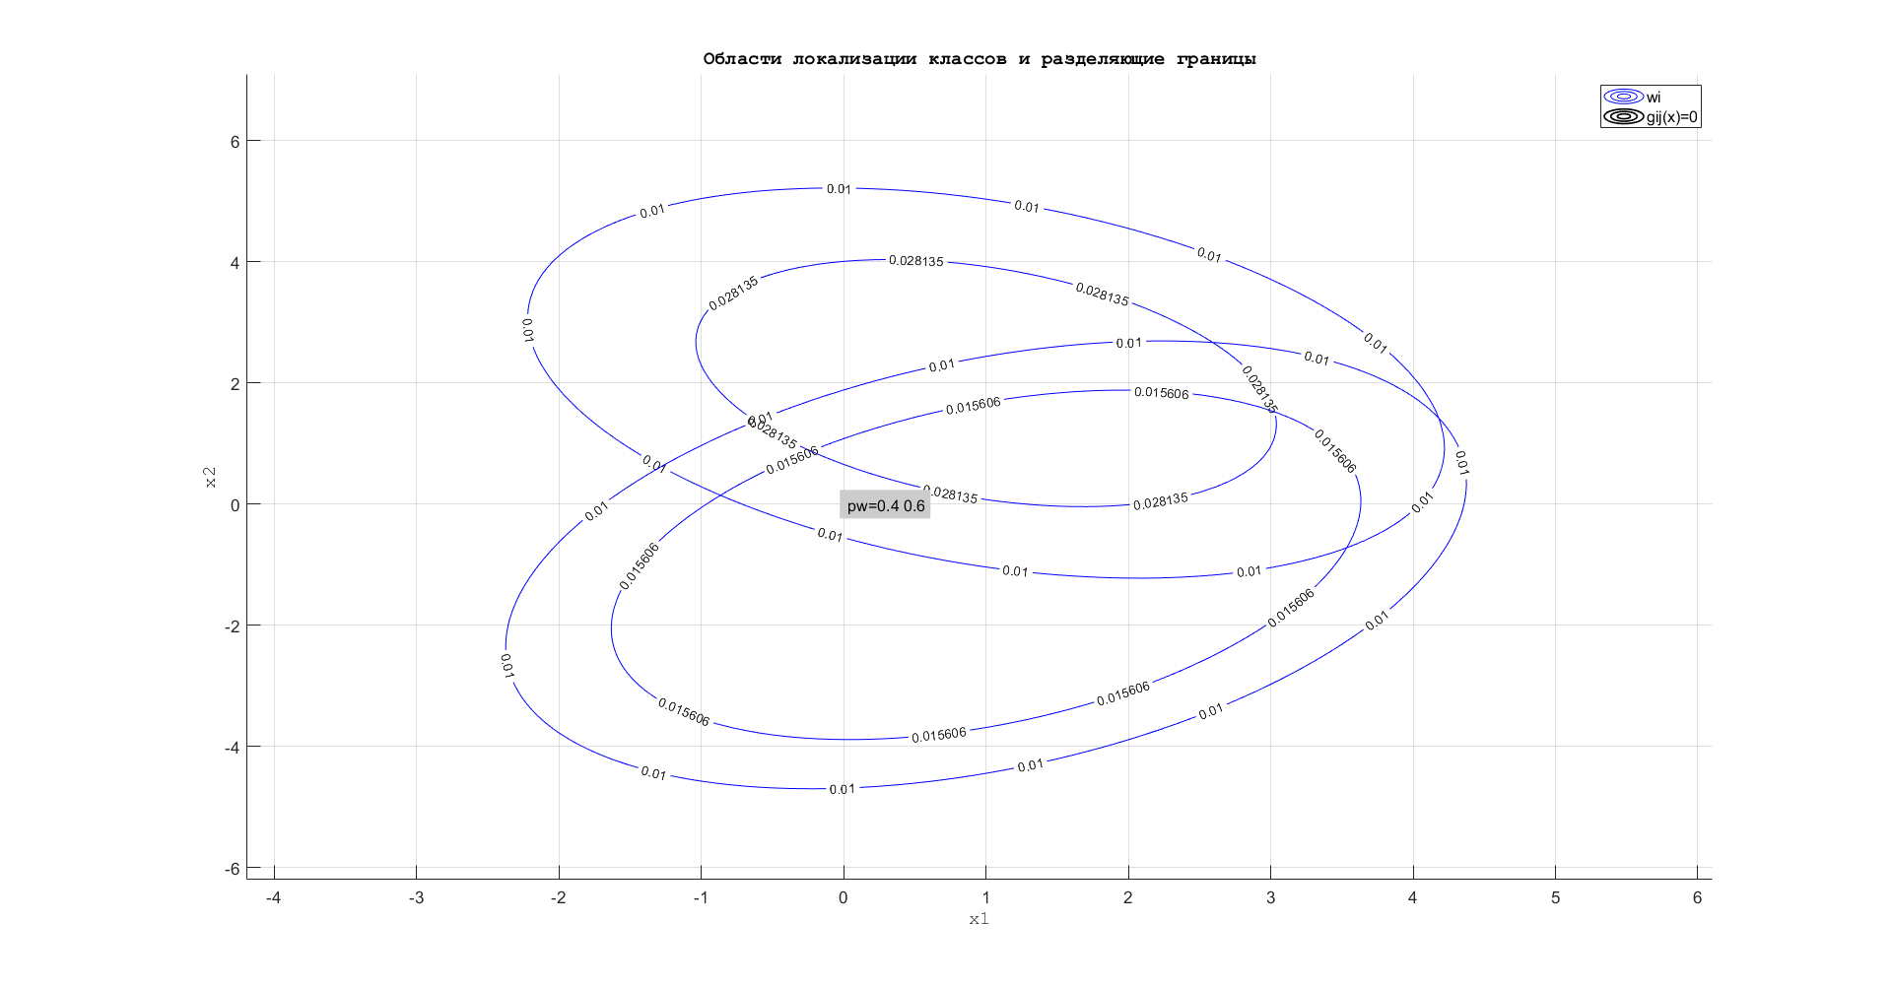

Рисунок - Области локализации классов и разделяющие границы

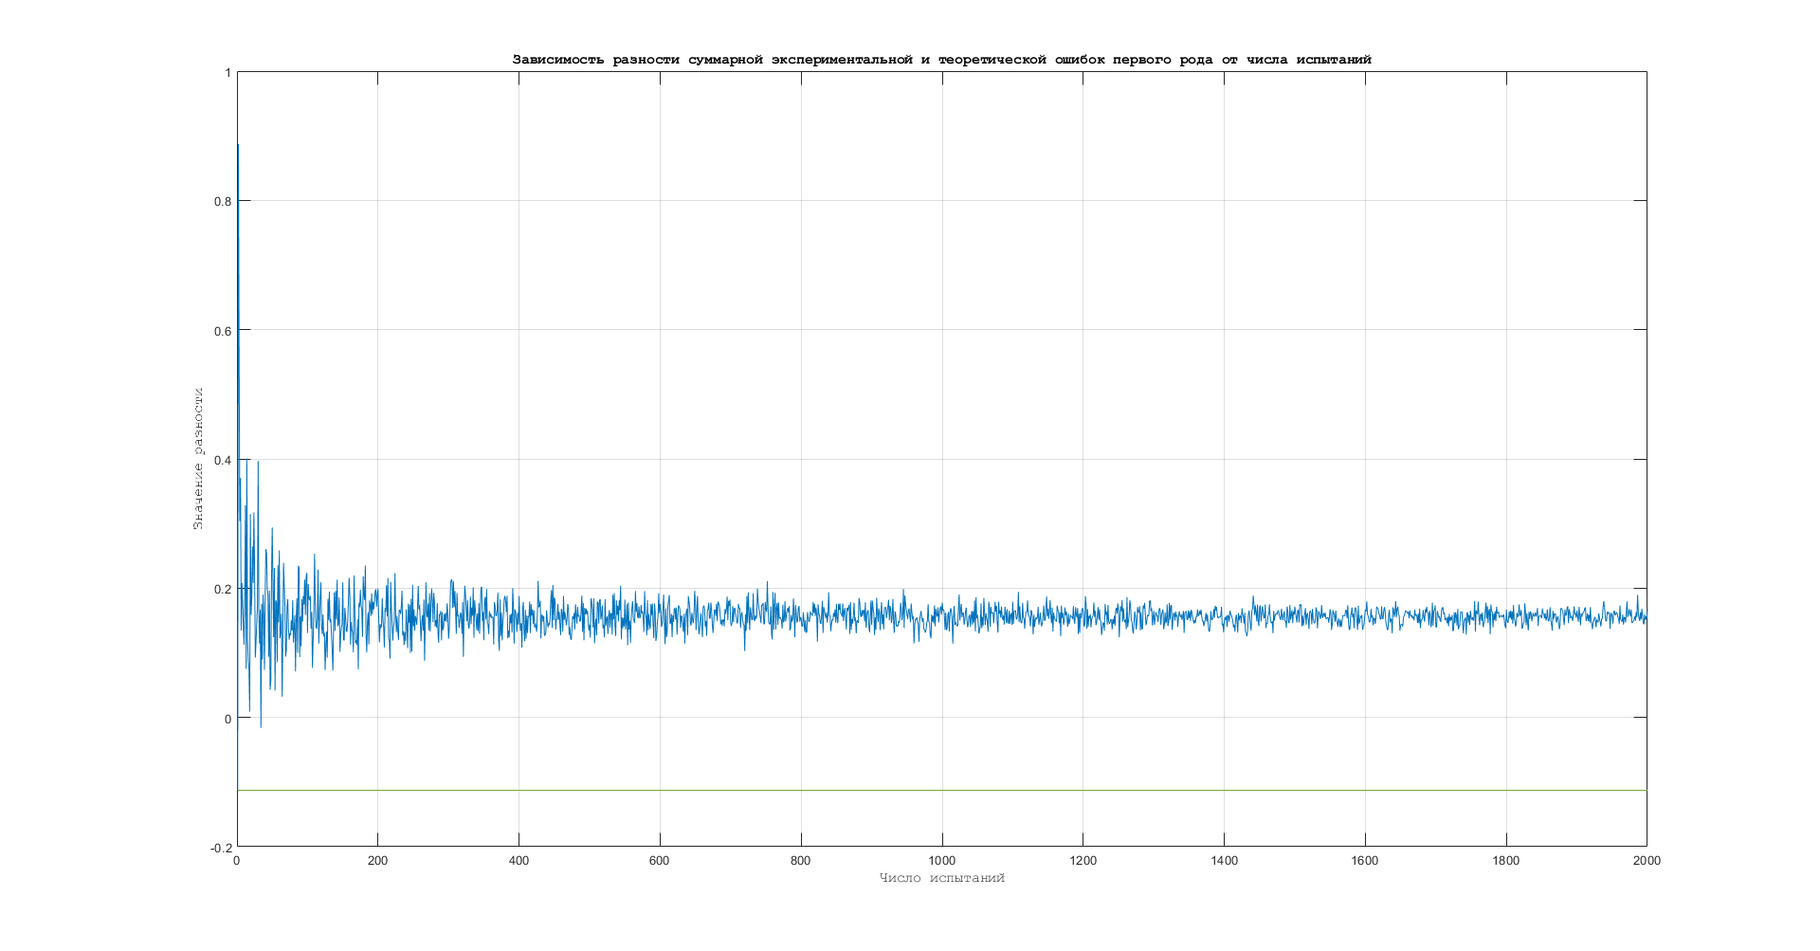

Рисунок - Зависимость разности суммарной экспериментальной и теоретической ошибок первого рода от числа испытаний

# Выводы

1. При увеличении числа испытаний разность ошибок начинает сходится к определённому значению. В данном случае к значению примерно 0,15.
2. Элементы главной диагонали матрицы ошибок показывают вероятность принятия правильного решения при классификации объекта в данный класс.
3. Элементы побочной диагонали характеризуют вероятность ошибки отнесения объекта к неправильному классу: объекта первого класса ко второму классу (ошибка первого рода), а объекта второго класса к первому (ошибка первого рода).
4. Формы кластеров объектов в пространстве используемых признаков определяются матрицей ковариации.